Любите книгу, она облегчит вам жизнь, дружески поможет разобраться в пёстрой и бурной путанице мыслей, чувств, событий, она научит вас уважать человека и самих себя, она окрыляет ум и сердце чувством любви к миру, к человечеству.
Максим Горький

КНИГИ, КОТОРЫЕ УЧАТ СОПЕРЕЖИВАНИЮ И ПРЕДАННОСТИ

6+ БЕЛЫЙ БИМ ЧЁРНОЕ УХО, Гавриил Николаевич Троепольский

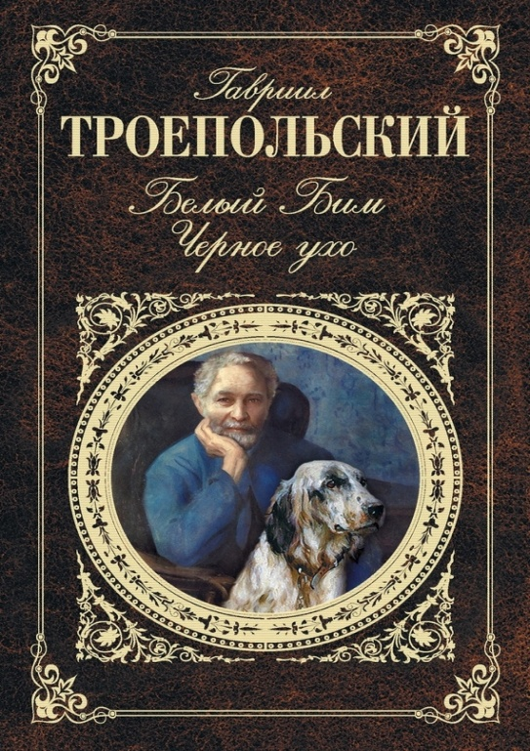
Встретились и подружились одинокий пожилой человек и ласковый щенок. «Тёплая дружба и преданность становились счастьем, потому что каждый понимал каждого и не требовал от другого больше того, что он может дать». Но случилось горе – и собака осталась одна, хотя и среди людей, и отправилась на поиски любимого хозяина…
Несмотря на трагический финал, в книге есть и столь необходимый для ребёнка «свет в конце тоннеля». А художественный фильм с удивительным Вячеславом Тихоновым в главной роли сделает эту книгу настоящим событием в жизни школьника, и поможет лучше понять такие вещи, как любовь, преданность и милосердие.

6+ ПОЛЛИАННА, Элинор Портер
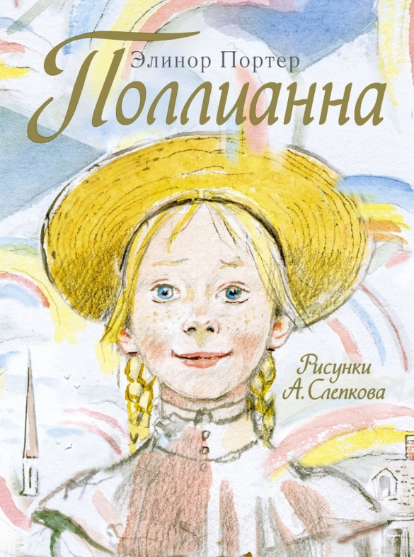
Главное чему взрослые могут научиться у детей – спонтанной радости простым вещам. Удивительно, как с возрастом большинство из нас теряют этот навык. История малышки Поллианны – лучшее напоминание о том, как важно радоваться жизни. Одиннадцатилетняя Поллианна осиротела и её отправили к сварливой тётке Полли, которая заведомо не любит маленькую «нахлебницу». Но девочку ничуть не расстраивает отношение родственницы, она воодушевленно воспринимает все её приказы и капризы, чем ещё больше раздражает тётушку. Оказывается, Поллианна играет в игру, которой её научил папа-священник – она во всём ищет положительные стороны. Этот наивный и светлый взгляд на мир заряжает всех жителей городка.

6+ ЧУЧЕЛО, Владимир Железников
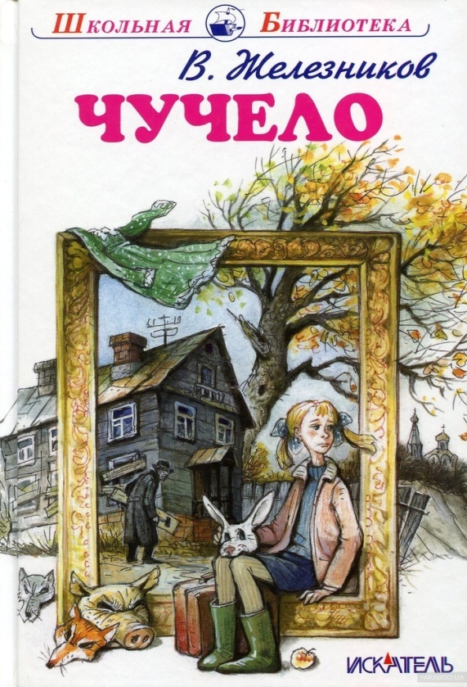
О том, что взаимоотношения одноклассников – это далеко не всегда дружба на век, и что детская жестокость ранит глубоко, все мы знаем. Дать ребенку прочитать «Чучело» – замечательный способ объяснить, что не всегда лидеры и любимцы правы, конфликтов со сверстниками часто не избежать, а мужество и честность – важнее признания класса. Шестиклассница Лена Бессольцева переводится в провинциальную школу. Она живет с дедушкой, которого в городке считают чудаковатым. Одноклассники (собраны все известные стереотипы) не понимают и от того недолюбливают Лену, называя её «Чучело». И это далеко не самый жестокий их поступок. И конечно, посмотрите одноименный фильм Ролана Быкова с Кристиной Орбакайте и Юрием Никулиным.

0+ ДЕВОЧКА СО СПИЧКАМИ, Ганс Христиан Андерсен
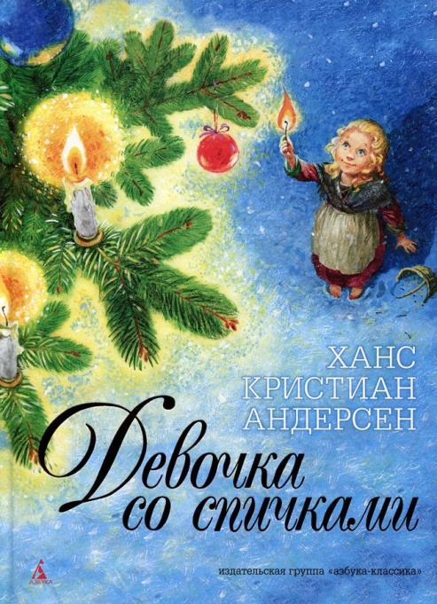
«Девочка со спичками» – короткий святочный рассказ Андерсена о девочке продавщице спичек, которая в канун Нового года остаётся одна на улице, опасаясь возвращаться домой. Чтобы согреться, она зажигает по очереди одну за другой спички и представляет счастливые моменты жизни – рождественского гуся, новогоднюю ёлку, бабушку. Трогательная и грустная история о несправедливости, равнодушии, жажде любви и ласки.

Эти книги помогут детям понять природу таких сложных и важных явлений взрослого мира как милосердие, сопереживание и любовь.

